Pravouhlá súradnicová sústava – zobrazovanie bodov.
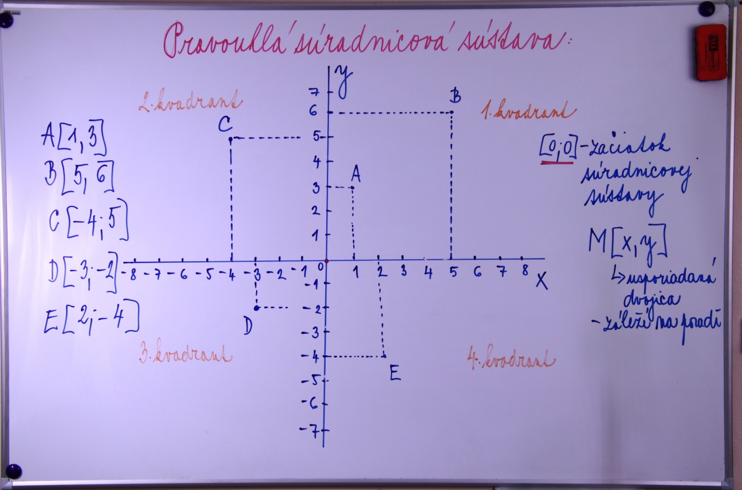
Video :https://www.youtube.com/watch?v=-o2LvAJy8fA

